Инструкция дистанционного занятия

в off-line режиме ОП «Лебедушки», (1 год обучения)

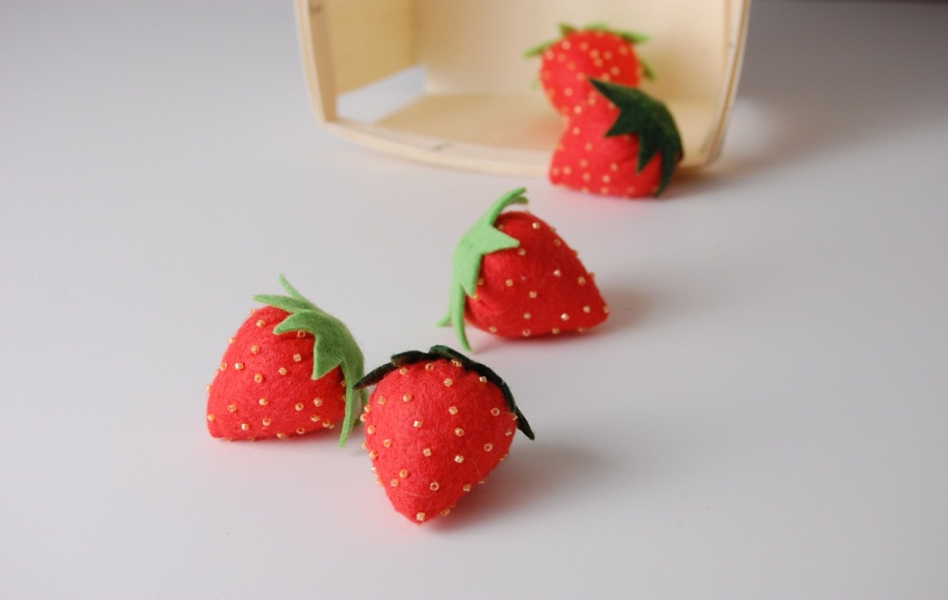

**Тема:** **«Клубника из фетра».**

**Добрый день дорогие ребята и уважаемые родители! Сегодня мы с вами будем создавать аппликацию. А вот что мы будем делать, вы узнаете, когда отгадаете загадку.**

**Сидят цветочки на кусточке,**

**А ягоды под листочками,**

**Усы зеленые растут,**

**У ягод красных сладкий вкус.(клубника).**

**Тема нашего занятия «Клубника из фетра».**

**Клубничка – очень вкусная и полезная ягода, которая растет в наших садах и огородах. Дети любят ее за сладкий вкус, а кроме того она очень полезна. Из нее варят вкусное клубничное варенье, компот, сок, желе, джем. А в лесу растет ее сестричка.**

**Я капелька лета на тоненькой ножке.**

**Плетут для меня кузовки и лукошки.**

**Кто любит меня, тот рад поклониться,**

**А имя дала мне родная землица.**

**(Земляника.)**

**Существует легенда, будто клубнику еще в Средневековье привезли из Чили в подарок английской королеве. И поначалу ее так и величали – королевская ягода.**

**Клубнику на наш континент привезли из Южной Америки только в конце 18 века. Но ближайшую ее сестру лесную землянику – наши предки собирали с давних пор.**

**Во времена Римской империи клубника, благодаря своей форме сердца и красному цвету, была символом Венеры, богини любви. Легенда утверждает, что если разрезать ягоду клубники пополам и поделиться ею с представителем противоположного пола, оба едока влюбятся друг в друга.**

Я предлагаю вам посмотреть интересный видеоролик

1. Перейдите по ссылке и посмотрите видео-ролик.

<https://yandex.ru/video/preview/?text=%D0%BA%D0%BB%D1%83%D0%B1%D0%BD%D0%B8%D0%BA%D0%B0+%D0%B8%D0%B7+%D1%84%D0%B5%D1%82%D1%80%D0%B0+%D0%B2%D0%B8%D0%B4%D0%B5%D0%BE&path=wizard&parent-reqid=1643386813979020-14062697852595319482-vla1-2565-vla-l7-balancer-8080-BAL-6457&wiz_type=vital&filmId=15762099289286489715&url=http%3A%2F%2Ffrontend.vh.yandex.ru%2Fplayer%2FvHS5IOds-_zw>

Сейчас я вам предлагаю выполнить самостоятельную работу по изготовлению клубники из фетра.

1. Необходимый материалы и инструменты:

- фетр красного, зелёного цвета;

- термоклей;

- ножницы.

- иголка, нитка красного цвета.

- синтепон

- бисер желтый

- шаблон круга диаметром 10 см.

- шаблон плодоножки

- зеленая атласная тонкая лента

**Техника безопасности при работе с ножницами и клеем**

- Ножницы во время работы класть справа, кольцами к себе, чтобы не уколоться об их острые концы. Лезвия ножниц в нерабочем состоянии должны быть сомкнуты.

- Следить, чтобы ножницы не падали на пол, так как при падении они могут поранить тебя и твоего товарища.

- Передавать ножницы кольцами вперёд с сомкнутыми лезвиями.

- Иголки хранить в игольнице, не бросать на стол

- Термоклеем пользоваться осторожно, стараясь не обжечь пальцы при склеивании деталей работы.

4. Практическая работа:

**Шаг 1.** Чтобы сделать тело клубники начертите циркулем на бумаге круг диаметром 10 см, вырежьте его, сложите пополам, разогните, а затем разрежьте круг пополам по сгибу. Затем нарисуйте на листе часть клубники в виде многогранной звезды, можно особо не стараться вырисовывать, так листики получатся более похожими на настоящие, а затем вырежьте.

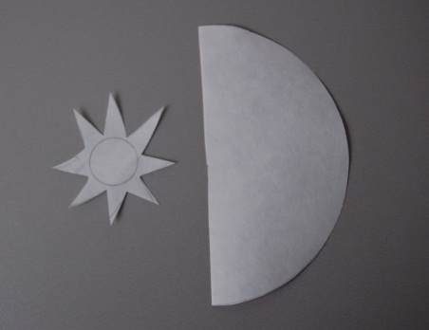

Шаг 2. Наложите полукруг на фетр красного цвета и вырежьте по контуру бумаги такой же полукруг. Также наложите вторую часть клубники на зелёный фетр и точно так же вырежьте по контуру.

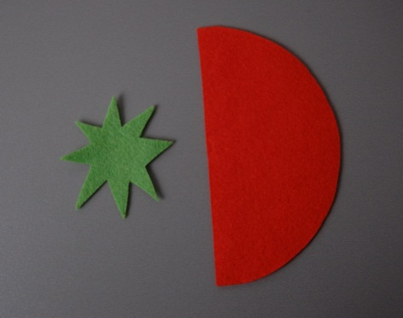

Шаг 3. Сложите полукруг пополам и прошейте поперечным швом край по прямой линии .

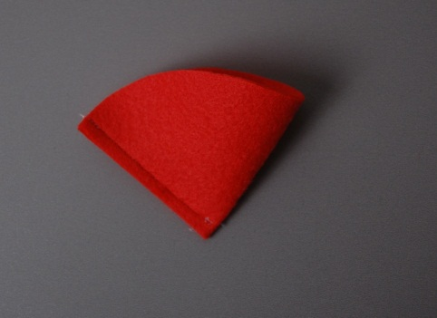

Шаг 4. Берём небольшой комочек синтепона и кладём внутрь

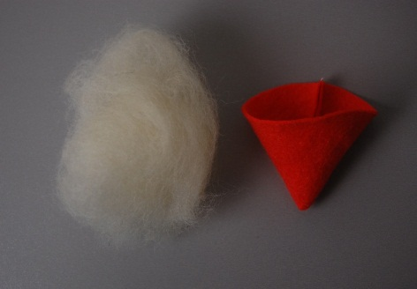

Шаг 5. Берём прочную нить и прошиваем ею верхний край клубники, и потянув за образовавшиеся концы нити стягиваем верхушку словно мешочек и завязываем на узел. На этом шаге проверяем достаточно ли синтепона внутри, если нет, то пока не завязали окончательно, добавляем его ещё немного.

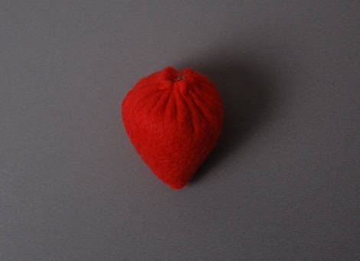

Шаг 6. Пришло время пришить зёрнышки нашей клубнике из фетра. Для этого берём бисер и красную швейную нитку и иголку с узеньким ушком. Продеваем иглу через верхнюю часть клубники и выводим в том месте, где будет первая бисеринка, где-то сбоку, насаживаем на иголку бисеринку и затем вставьте иглу обратно в клубнику примерно в том месте, где она и вышла, и выводим иглу опять в том месте где будет новая бисеринка. Продолжаем так пришивать «зёрнышки» примерно на равных расстояниях друг от друга, пока полностью вся клубника не покроется бисеринками.

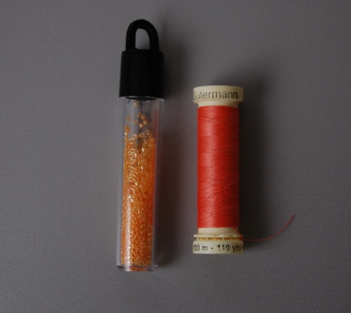 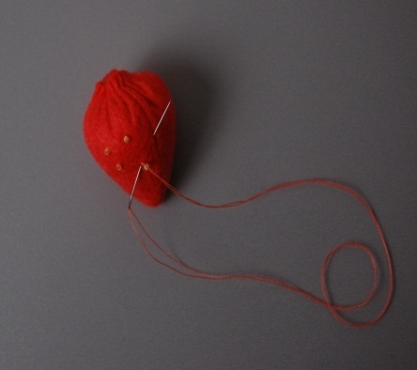 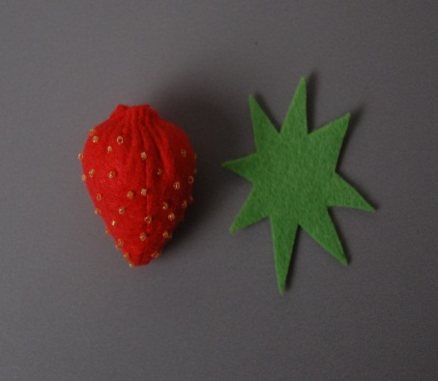

Шаг 7. На верхнюю часть клубники, там, где скрывается нить стягивающая верхушку, нанесите клей по кругу и приклейте зелёный кусок фетра, то есть плодоножку.

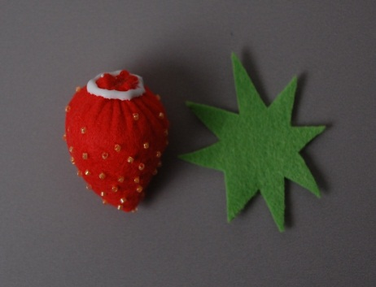

Всё, наша клубничка из фетра готова, теперь можно сделать ещё таких несколько штучек по такому же принципу и можно любоваться этой красотой украсив или свой интерьер или же детскую одежду, деткам наверняка понравится такое украшение!



**Итог занятия**

Вот и подошло к концу наше занятие.

Рекомендация для родителей

1. Помогайте ребёнку учиться управлять процессом усвоения знаний.
2. Помогите ребёнку сфотографировать готовую работу и отправить педагогу в Viber.